Wychowanie fizyczne 2.04.2020 Klasa VIII Temat: Ćwiczenia wzmacniające siłę mięśni brzucha.
Uczeń rozpoznaje wybrane zdolności motoryczne człowieka
Rozróżnia pojęcie tętna spoczynkowego i powysiłkowego.
Wykonaj zestaw ćwiczeń wzmacniających siłę mięśni brzuch.
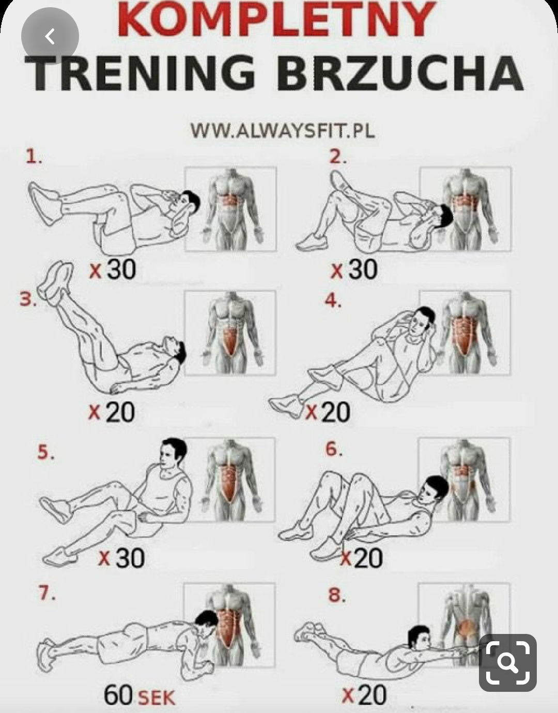
Zbadaj tętno przed rozpoczęciem ćwiczeń i zarazo zakończeniu. ( mierząc uderzenia serca wyczuwalne na tętnicy szyjnej przez 10 sekund, pomnóż przez 6)
W wolnej chwili zapoznaj się z ciekawymi ćwiczeniami ze strony.
Zarówno rozgrzewka, ćwiczenia, jak i rozciąganie kończące zajęcia, będą dopasowane do możliwości uczniów. Każdy bez problemu poradzi sobie z tą lekcją wychowania fizycznego. Podczas treningu dzieci używać będą rekwizytów, między innymi rolki papieru toaletowego i butelki z wodą. Całość zajęć potrwa około 20 minut.
Czytaj więcej
https://www.rmf24.pl/raporty/raport-koronawirus-z-chin/polska/news-domowy-wf-dla-dzieci-cwicz-i-baw-sie-razem-z-nami,nId,4398044
Miłej zabawy.

